UJIAN AKHIR SEMESTER
TESTING DAN IMPLEMENTASI SISTEM



Disusun oleh:
Rama Pramudya Wibisana 2022320019

PROGRAM STUDI SISTEM INFORMASI
FAKULTAS INFORMATIKA
UNIVERSITAS BINA INSANI
BEKASI
2024

Mohon maaf jika komentar tidak ada pada kolom komentar video, saya sudah mencoba berkali kali menggunakan 2 akun yang berbeda namun hasilnya ada komentar yang berhasil terkirim dan ada yang tidak tampil di youtube.

Komentar pada kelompok 1
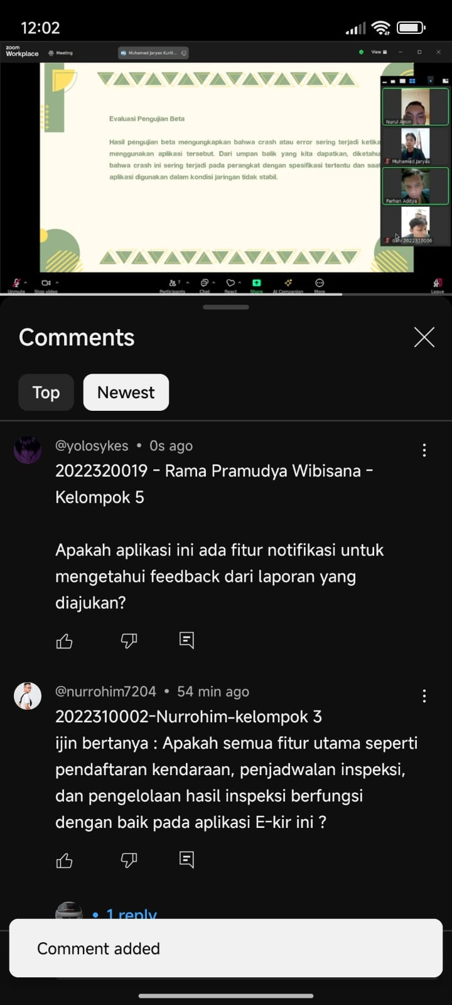

Komentar pada kelompok 2
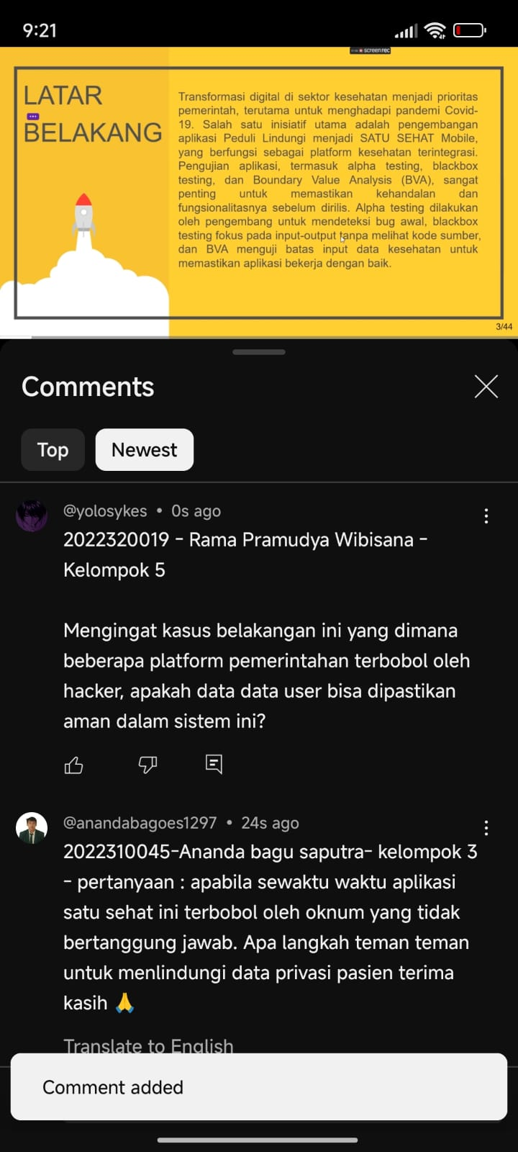

Komentar pada kelompok 3
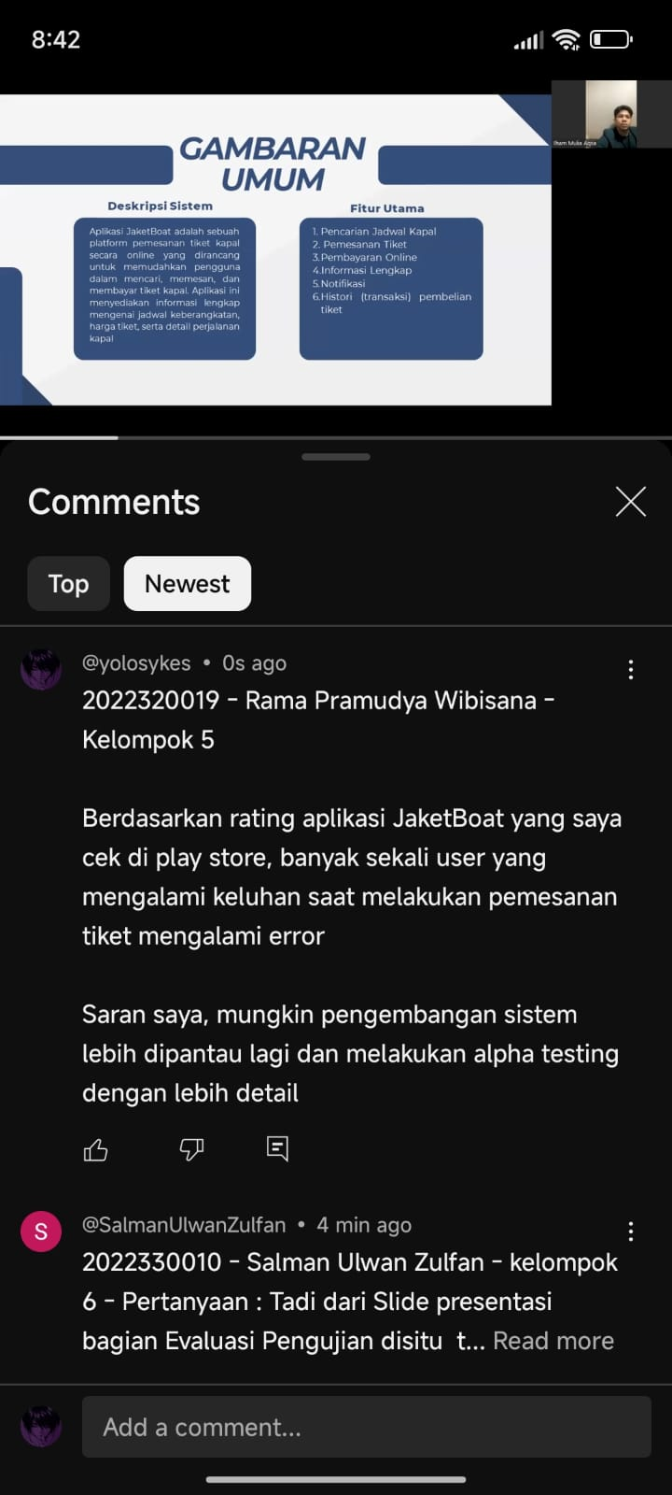

Komentar pada kelompok 4
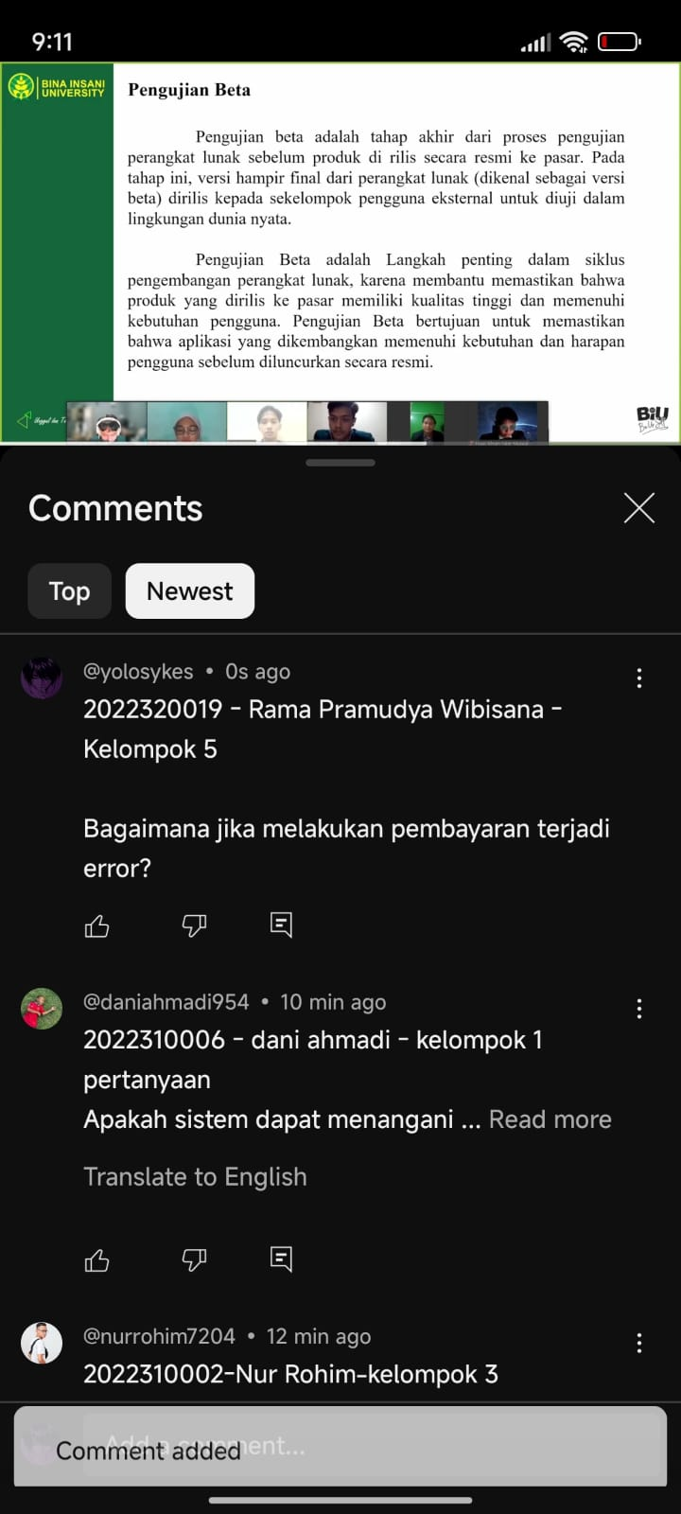

Komentar pada kelompok 6
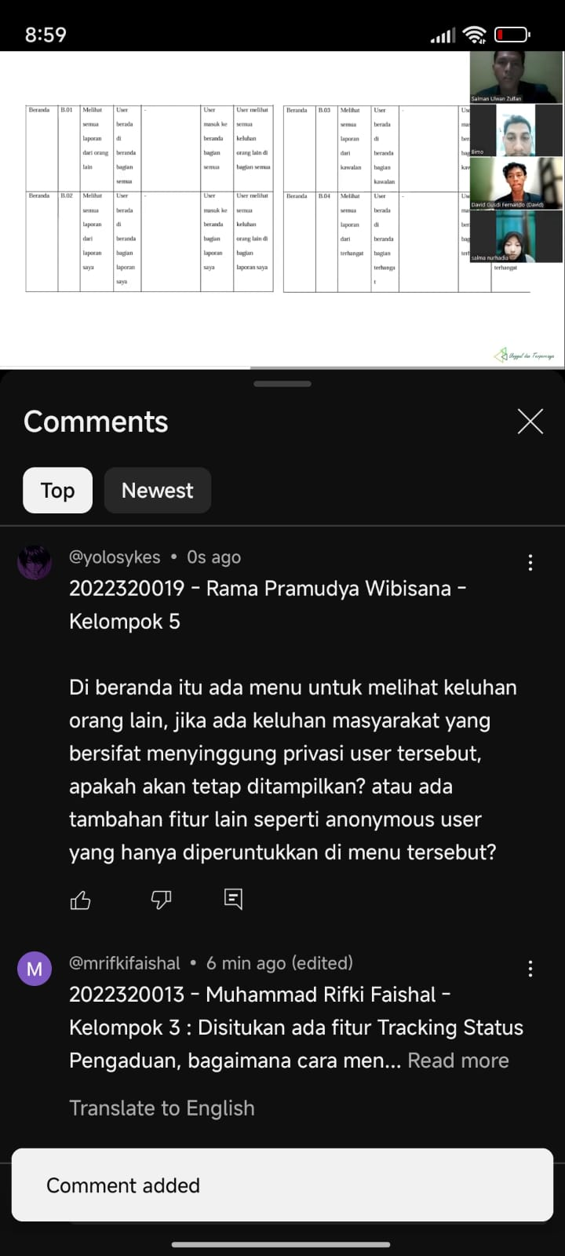

Komentar pada kelompok 7

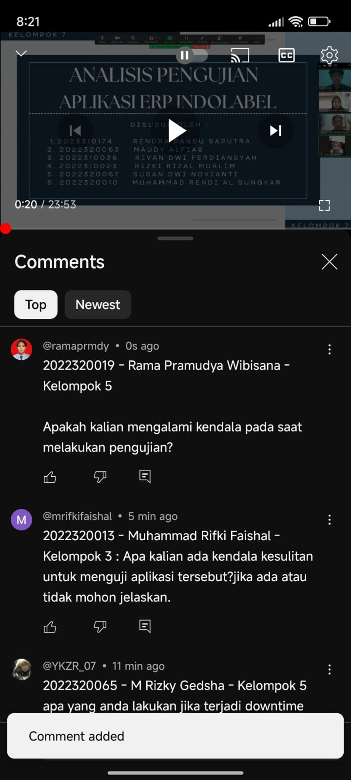

Komentar pada kelompok 8
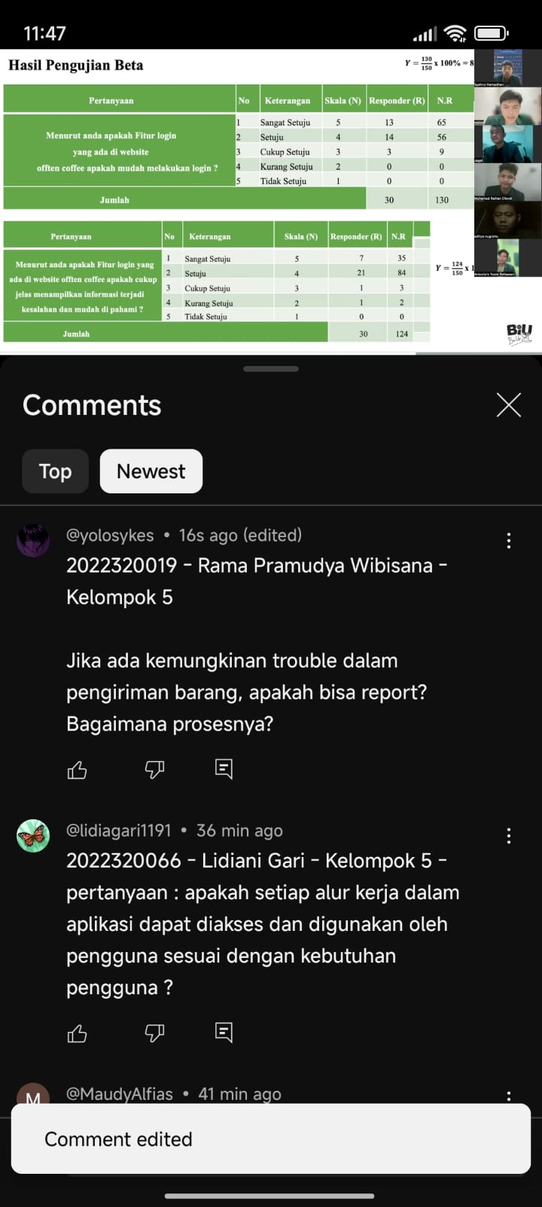

Tanggapan saya sebagai anggota dari kelompok 5 terhadap pertanyaan yang diberikan oleh anggota kelompok lain pada video presentasi kelompok 5
